**Федеральное государственное образовательное бюджетное учреждение  
высшего образования  
«Финансовый университет при Правительстве РФ»**

**КОЛЛЕДЖ ИНФОРМАТИКИ И ПРОГРАММИРОВАНИЯ**

ОТЧЕТ О ВЫПОЛНЕНИИ ПРАКТИЧЕСКОЙ РАБОТЫ № 9

По дисциплине: Численные методы в программировании

**Вариант №10**

Студент: Адещенко К.Р.

Группы: 3ПКС-316

Дата: 20.12.18______________

Преподаватель: ________________/ Семенихина А. В*.*

Оценка: __________________

Дата: ____________________

Москва 2018

Задача:

Решить задачу для дифференциального уравнения y’ = f(x,y) на отрезке [a;b] при заданном начальном условии и шаге интегрирования.

1. Решить задачу методом Эйлера, первым модифицированным методом Эйлера, вторым модифицированным методом Эйлера в среде MS Excel и с помощью программы на языке С++. Сравнить результаты вычислений.
2. Решить задачу методом Рунге-Кутта с помощью программы на языке программирования С++ с шагом h и шагом h/2. На основе результатов двойного счета сделать вывод о точности полученного решения. Сравнить с результатами, полученными методом Эйлера.

|  |  |  |  |
| --- | --- | --- | --- |
| Функция | Отрезок | Начальные условия | Шаг |
| 2,5 * x + cos(y + 0,6) | [1,0; 3,0] | y(1)=1,5 | 0,2 |

Код на языке программирования C++ решающий задание №1:

#include <iostream>

#include <cmath>

using namespace std;

double F(double x, double y) {

return 2.5 * x + cos(y + 0.6);

}

int main() {

const int n = 10;

double a = 1;

double h = 0.2; // step

double X[n]; // x array

double Y[n]; // y array

X[0] = a;

Y[0] = 1.5; // start condition

for (int i = 1; i <= n; i++) {

X[i] = a + i * h;

Y[i] = Y[i - 1] + h * F(X[i - 1], Y[i - 1]);

}

for (int i = 0; i <= n; i++)

{

if (i != 0)

cout << "X[" << i << "] = " << X[i] << " " << endl;

else

cout << "X[" << i << "] = " << "1" << " " << endl;

}

cout << endl;

for (int i = 0; i <= n; i++)

cout << "Y[" << i << "]=" << Y[i] << " " << endl;

// system("pause");

return 0;

}

Листинг выполнения программы №1:

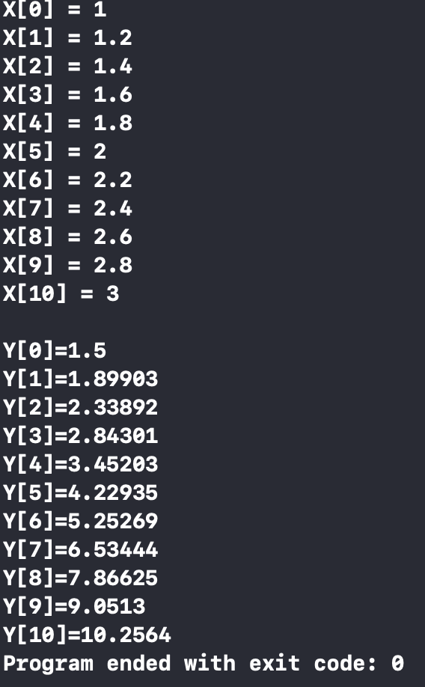

Код на языке программирования C++ решающий задание №2:

#include <iostream>

#include <cmath>

#include <sstream>

#include <iostream>

#include <iomanip>

using namespace std;

double func(double x, double y)

{

return 2.5 * x + cos(y + 0.6);

}

int main()

{

/* Create variebles in the stack */

//////////////////////////////////

int i = 0;

double x, y, h, k1, k2, k3, k4;

//////////////////////////////////

x = 1; y = 1.5; h = 0.2;

cout << " ----------------------------------------" << endl;

cout << "| x[" << i + 1 << "] = " << std::setw(5) << x << std::setw(5) << " | " << "y[" << i + 1 << "] = " << y << " |" << endl;

// loop for output array wityh data

for (i = 1; i <= 10; i++){

k1 = h*func(x, y);

k2 = h*func(x + h / 2, y + k1 / 2);

k3 = h*func(x + 0.5 * h, y + 0.5 * k2);

k4 = h*func(x + h, y + k1 - 2 * k2 + 2 * k3);

x += h;

y += (k1 + 4 * k3 + k4) / 6;

if (i < 9)

cout << "| x[" << i + 1 << "] = " << std::setw(5) << x << std::setw(5) << " | " << "y[" << i + 1 << "] = " << y;

else

cout << "| x[" << i + 1 << "] = " << std::setw(5) << x << std::setw(5) << " | " << "y[" << i + 1 << "] = " << y;

if (i == 6)

cout << " |" << endl;

else if (i == 10)

cout << " |" << endl;

else

cout << " |" << endl;

}

cout << " ----------------------------------------" << endl;

cout << endl << endl; // output new line symbol

x = 1.0; y = 1.5; h = 0.1; // Refactor variebles

cout << " -----------------------------------------" << endl;

cout << "| x[" << 1 << "] = " << std::setw(5) << x << std::setw(5) << " | " << "y[" << i + 1 << "] = " << y << " |" << endl;

for (i = 1; i <= 20; i++){

k1 = h * func(x, y);

k2 = h * func(x + h / 2, y + k1 / 2);

k3 = h * func(x + 0.5 * h, y + 0.5 * k2);

k4 = h * func(x + h, y + k1 - 2 * k2 + 2 * k3);

x += h;

y += (k1 + 4 * k3 + k4) / 6;

if (i < 9)

cout << "| x[" << i + 1 << "] = " << std::setw(5) << x << std::setw(5) << " | " << "y[" << i + 1 << "] = " << y << " |" << endl;

else

cout << "| x[" << i + 1 << "] = " << std::setw(5) << x << std::setw(5) << " | " << "y[" << i + 1 << "] = " << y << " |" << endl;

}

cout << " -----------------------------------------" << endl << endl;

cout << "Inaccuracy = " << (double)((10.8148 - 10.8131)) << endl;

system("pause"); // Not work in MAC OS X :(

return 0;

}

Листинг выполнения программы №2:

